Alteracoes – Expenses Avantti System

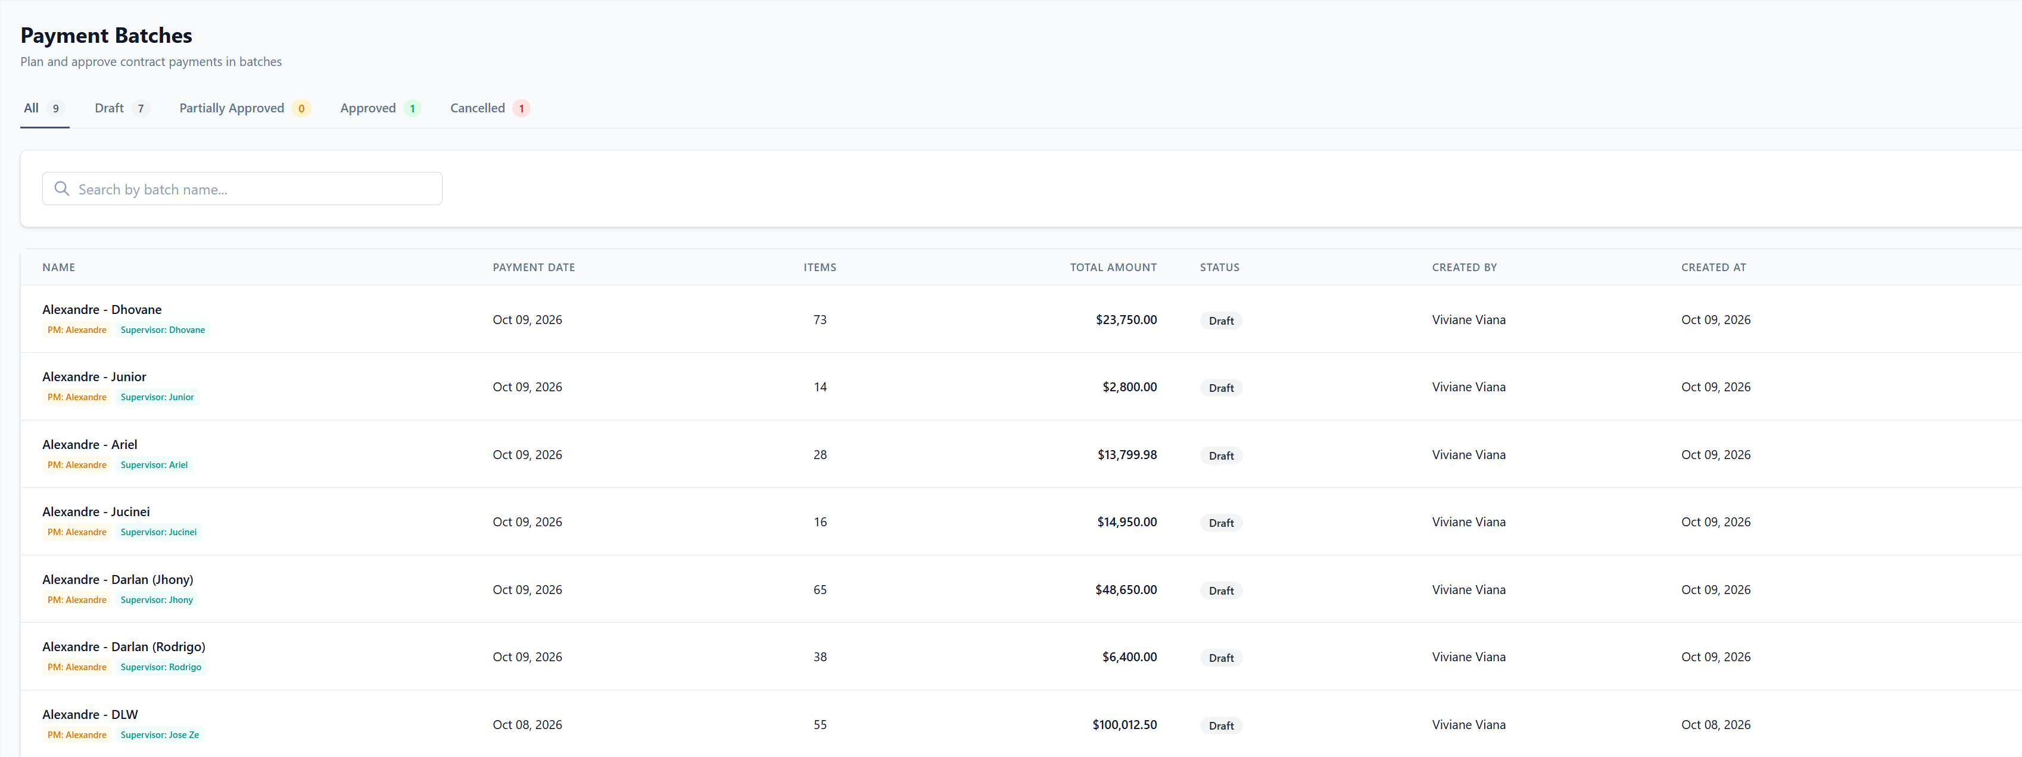
Ex: Total PM Alexandre = $210,362.48
Total 10/8/2026 = $100,012.50 / Total 10/09/2026 = $110,349.98
Batches – dar a opção de somar por data e PM

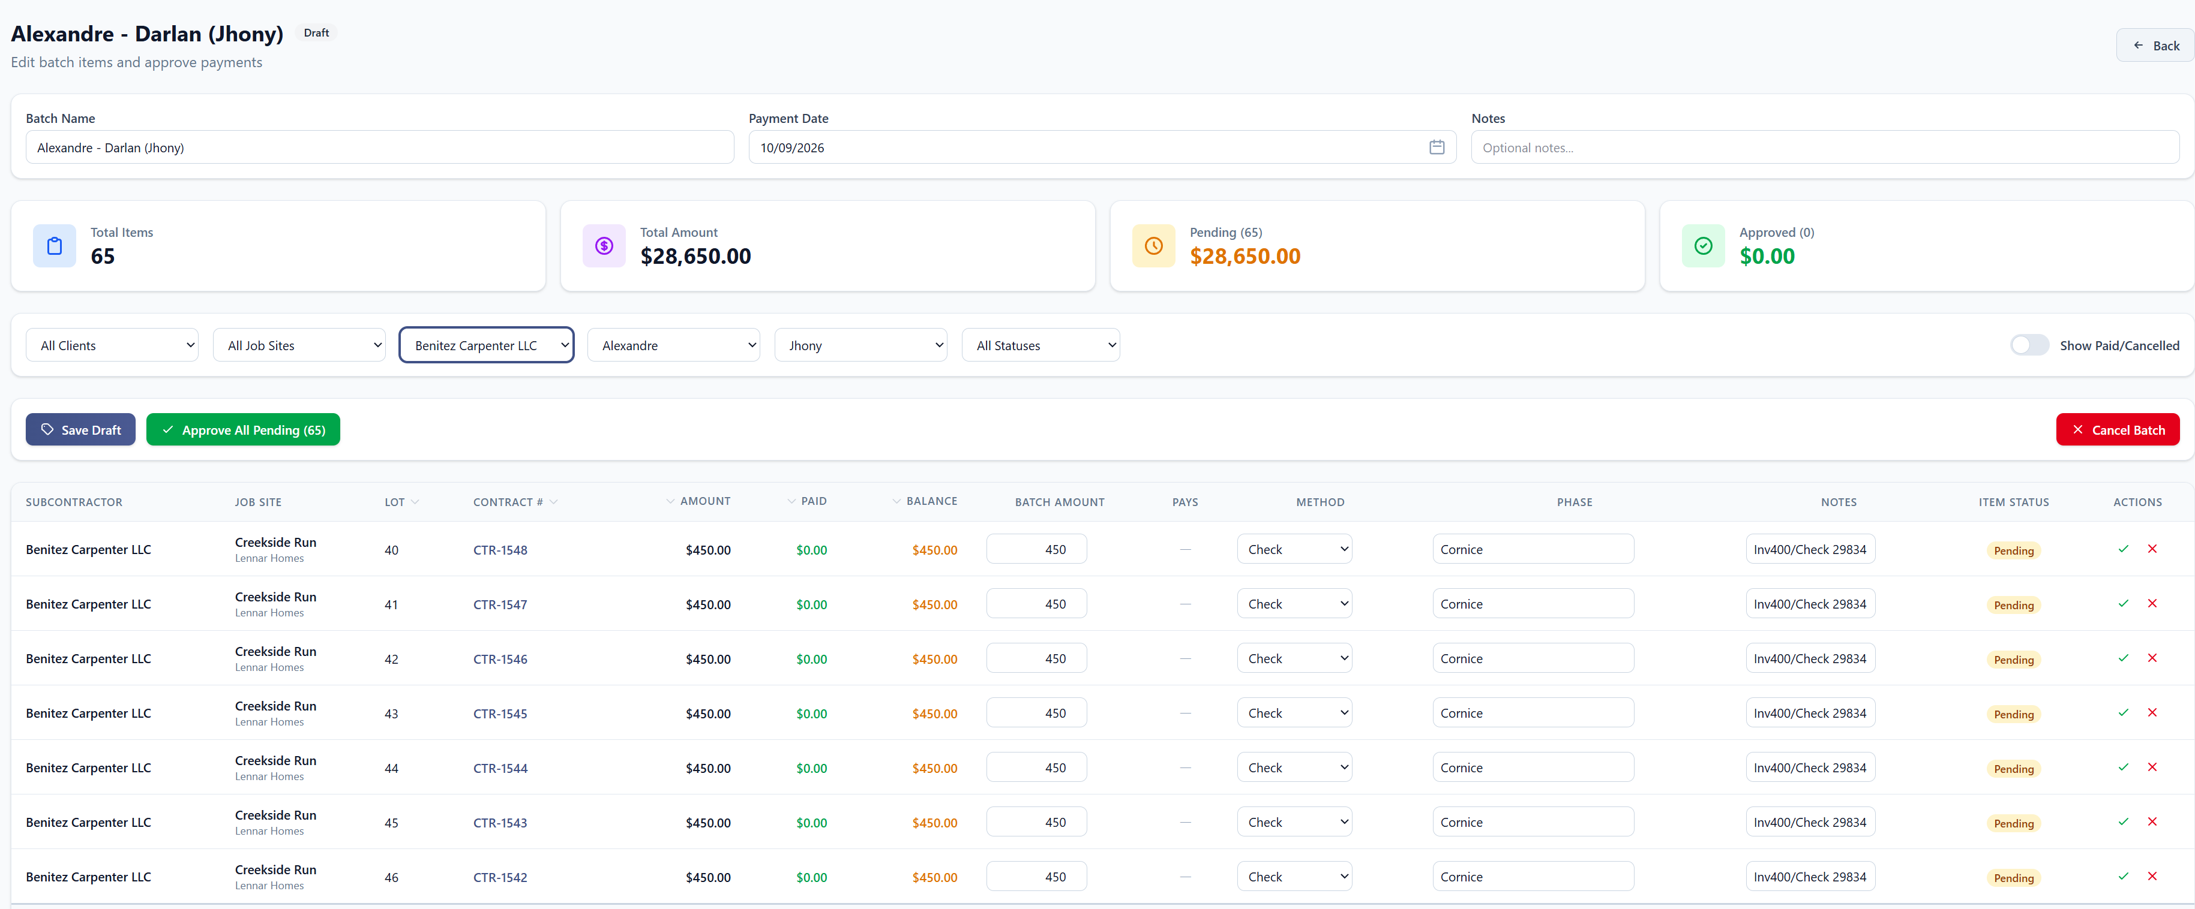Batches – Nessa tela, quando selecionar por Subcontractor, constar o valor total abaixo, e se possível, colocar um botão pra aprovar somente essa seleção.
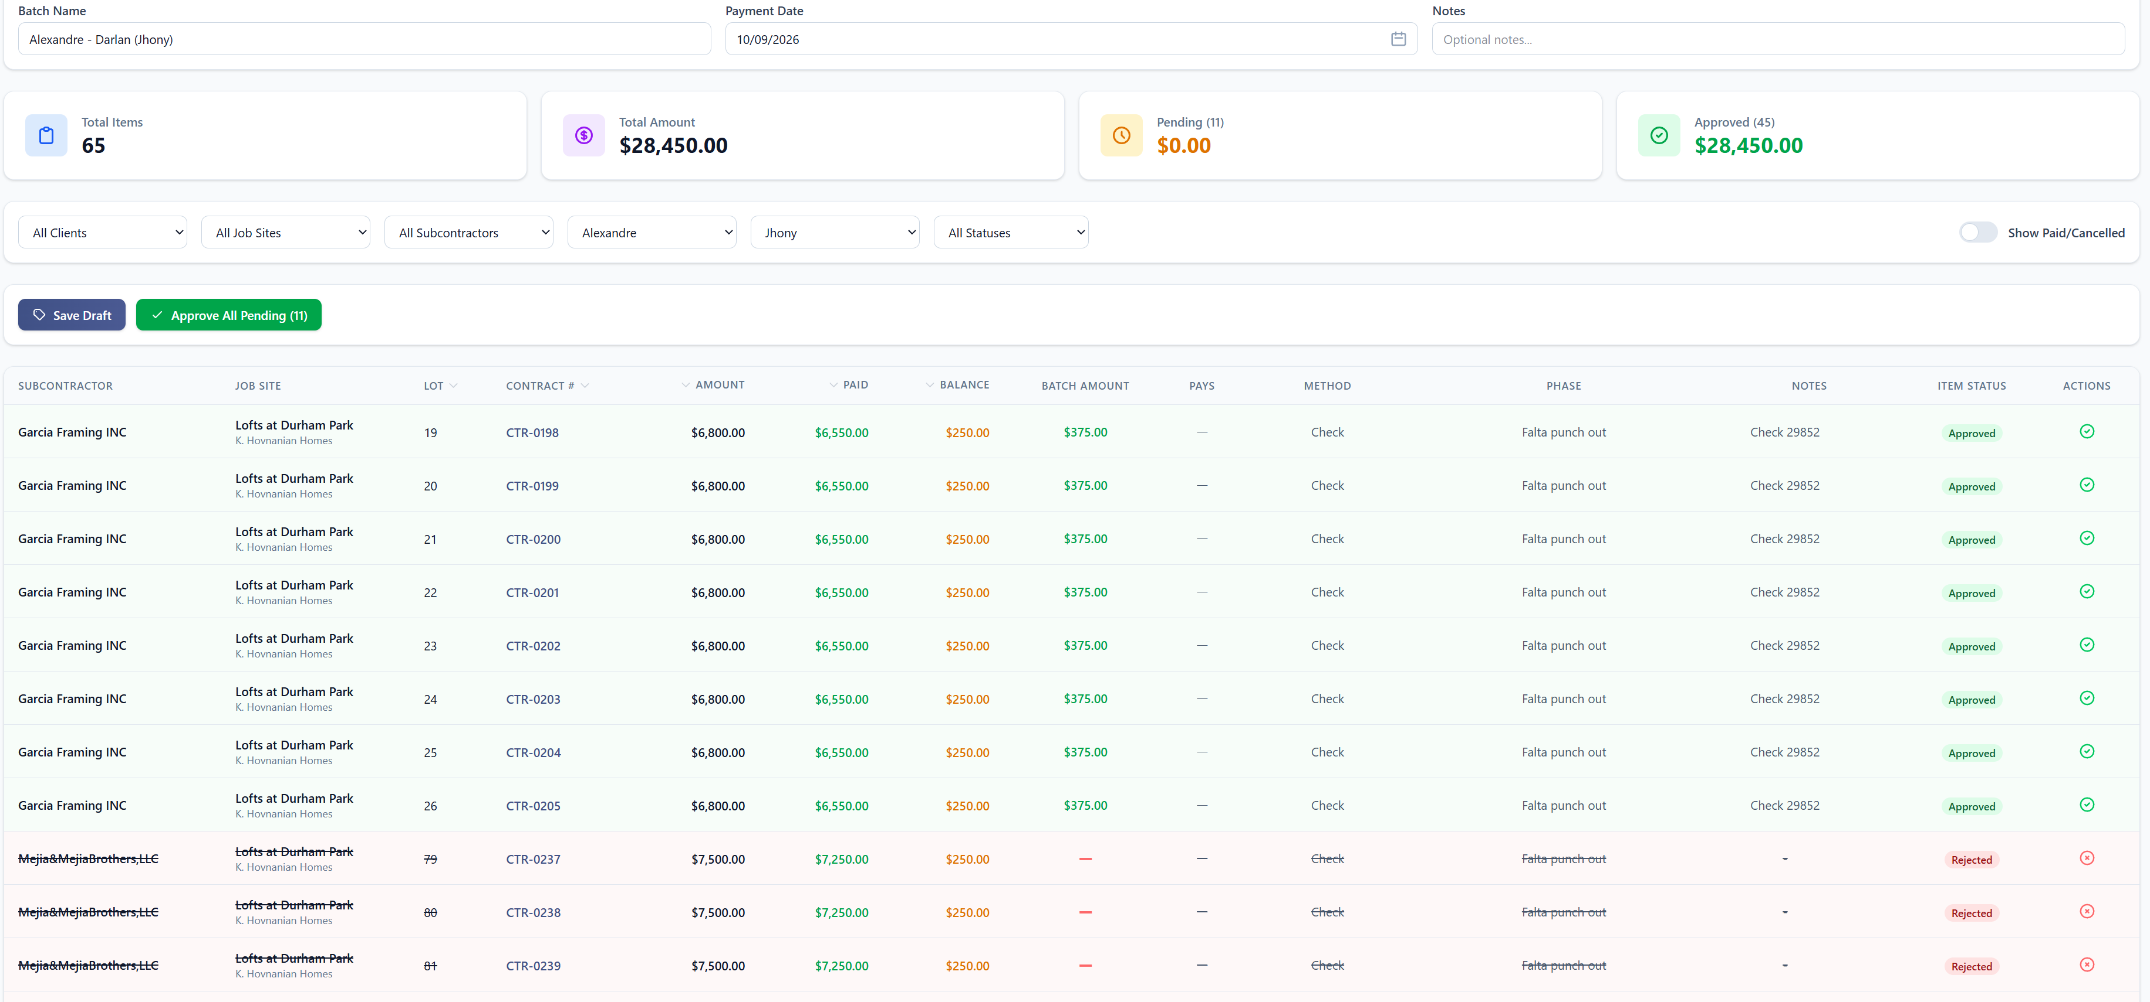
Batches – colocar a opção rejected all pending

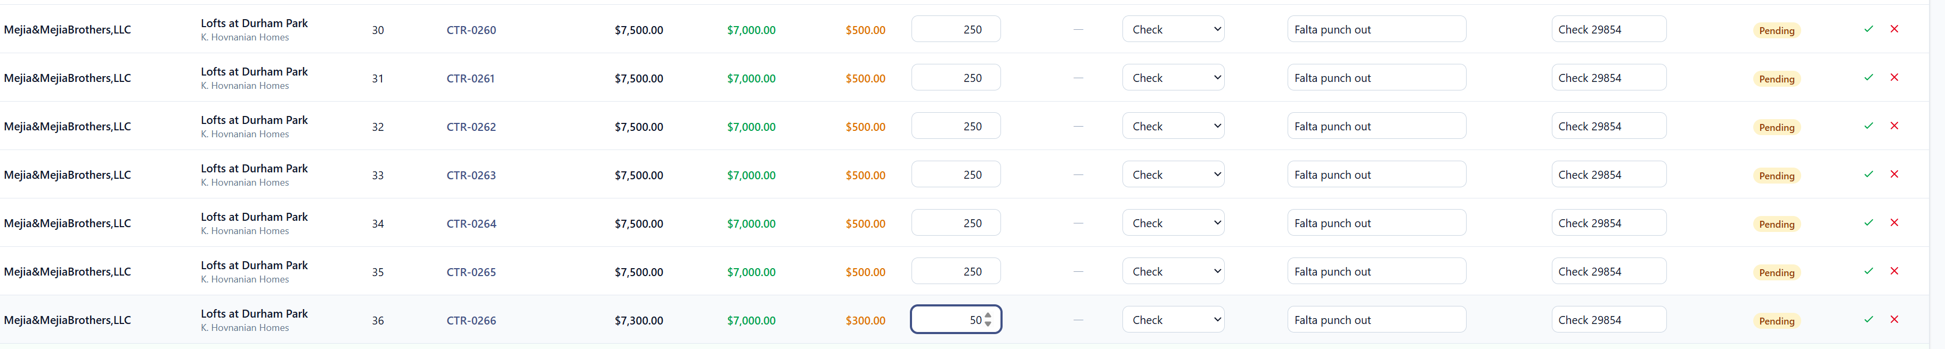
Batches – Back Charge – colocar a opção aprooved or decline

Batches – os BC que já foram descontados anteriormente, tirar ou ao abrir aparecer a informação que já foi descontado..

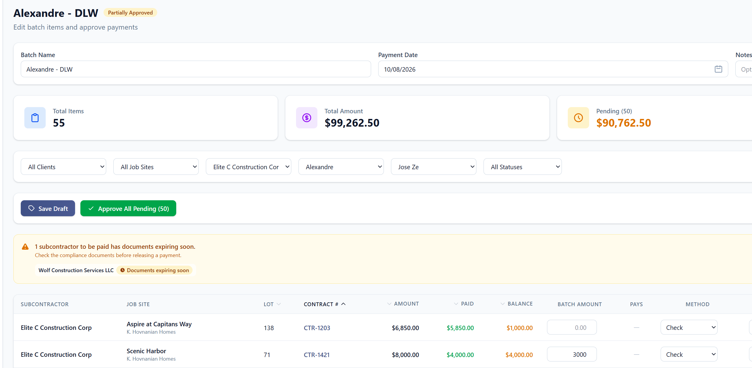
Batches – opção de selecionar por employee

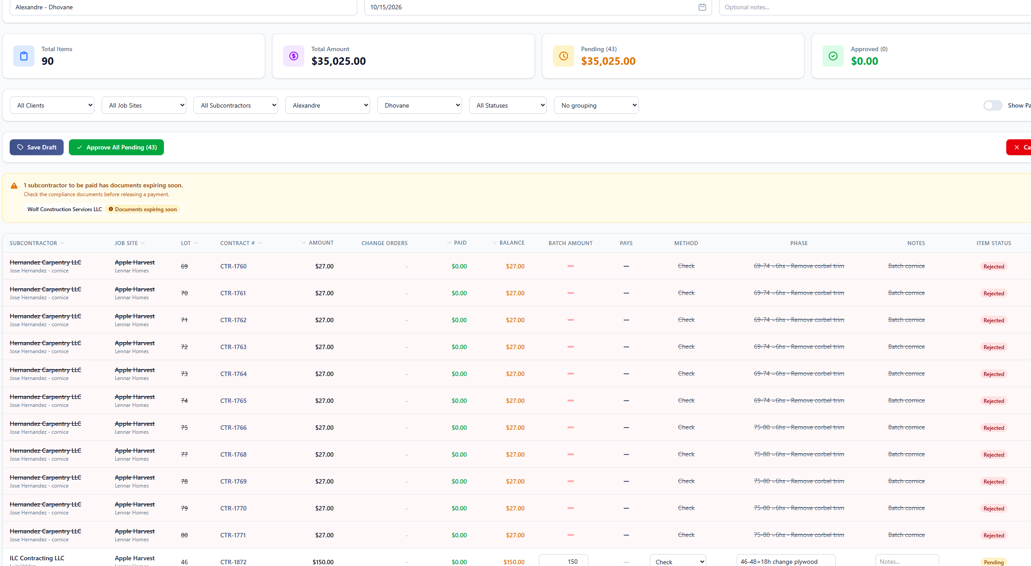
Batches – o que for rejected mostrar por ultimo, primeiro todos os pending.
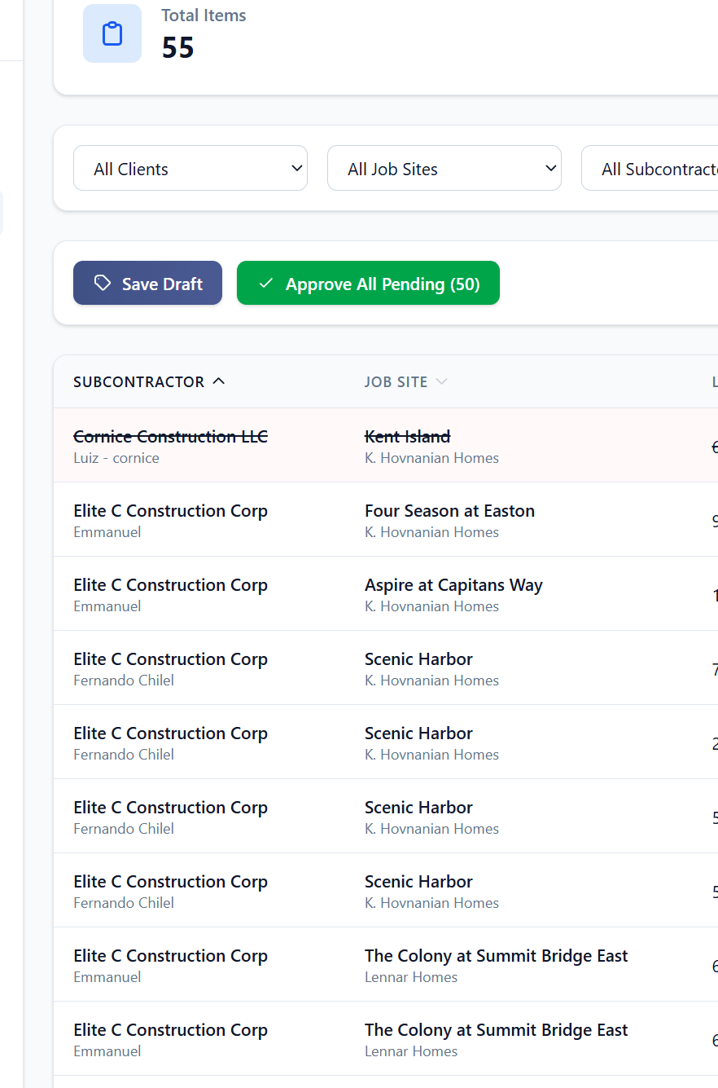

Batches – colocar a sequencia repetindo o mesmo employee, depois o proximo.

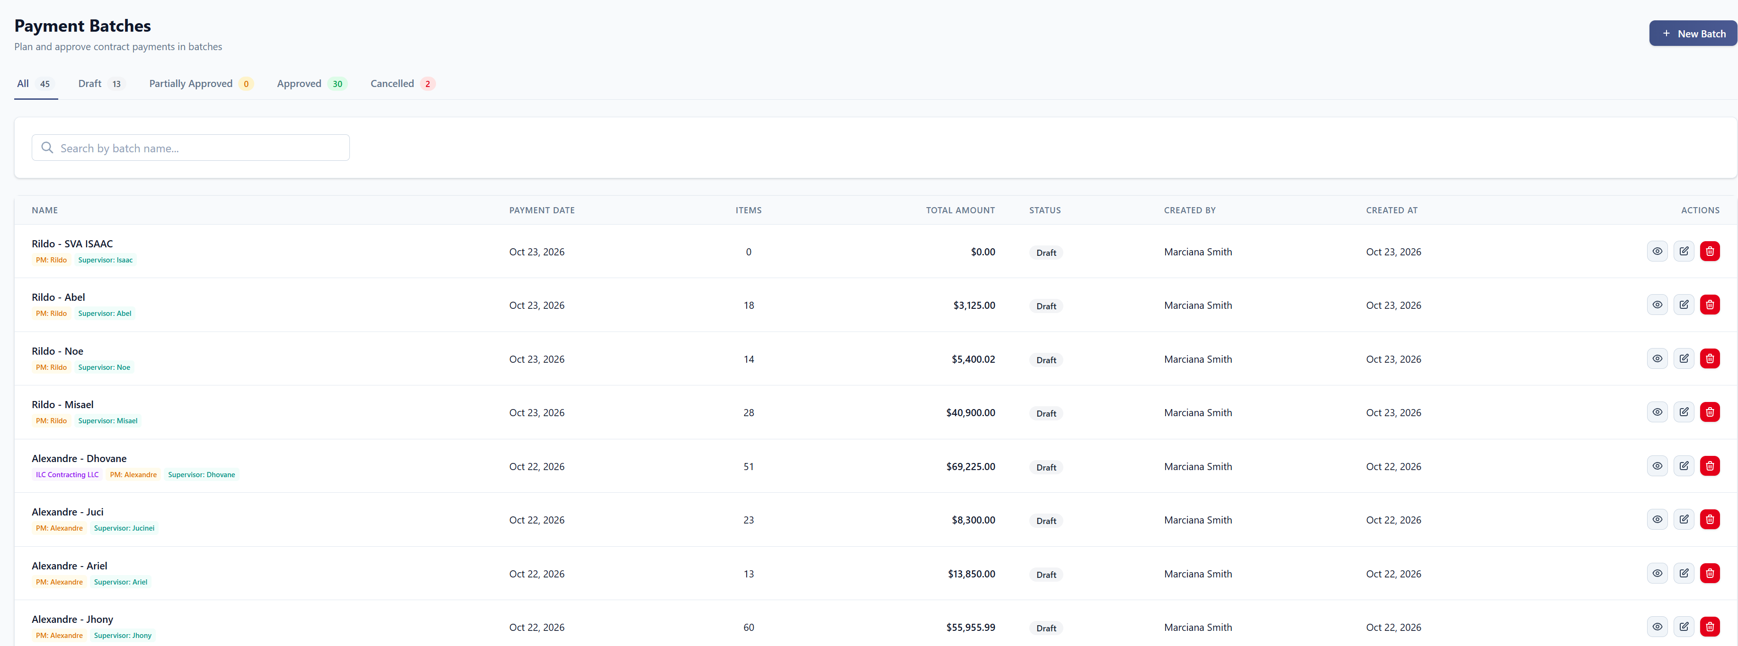
Batches – dar a opção de selecionar por PM, colocar resumo do total no final da pagina.

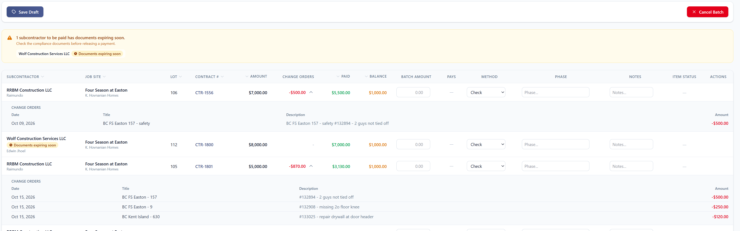
Batches – o BC precisa aparecer no relatório de Excel que eh exportado, pq a partir desse relatório que vamos imprimir os cheques, e precisamos discriminar nos cheques o desconto.

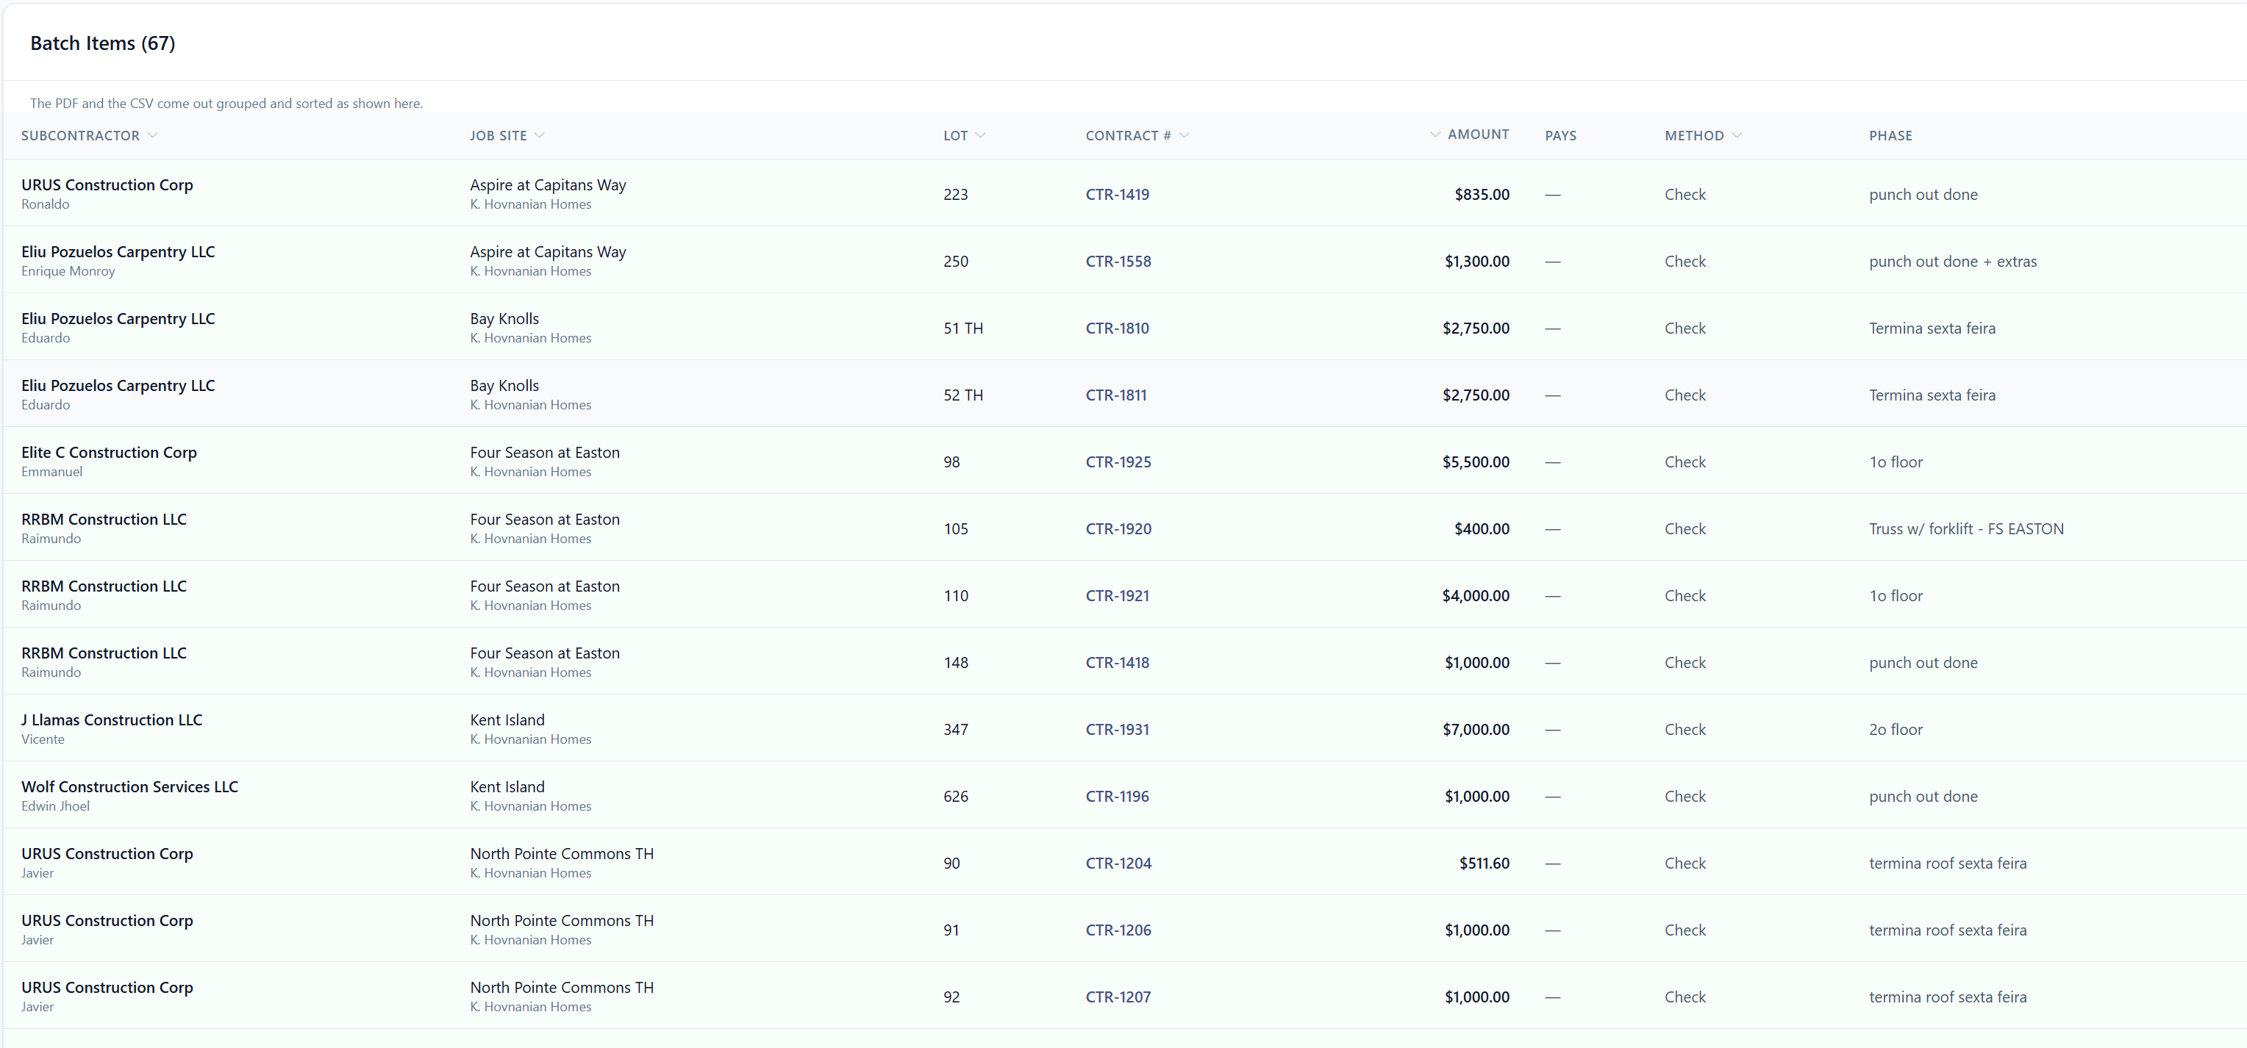

Batches – após aprovado, precisa que apareca o BC que foi descontado.
No CTR-1204 – teve desconto e não aparece ali qual foi e do que foi.

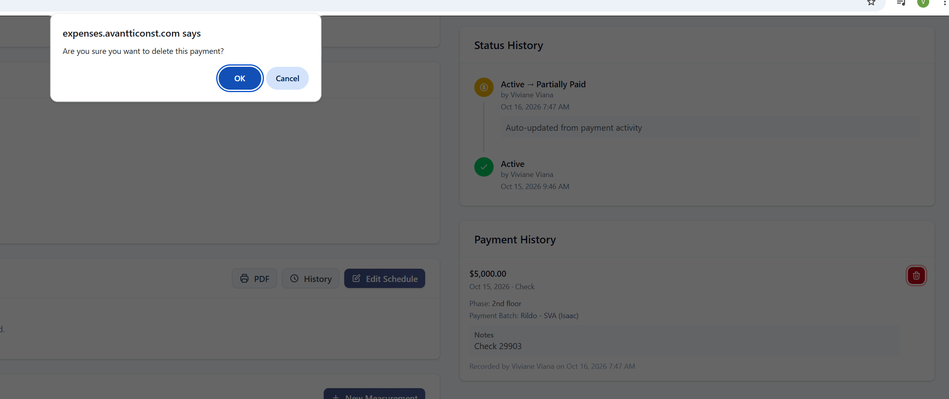
Payment – ao deletar um pagamento, colocar algum notes de justificativa, pq esta cancelando

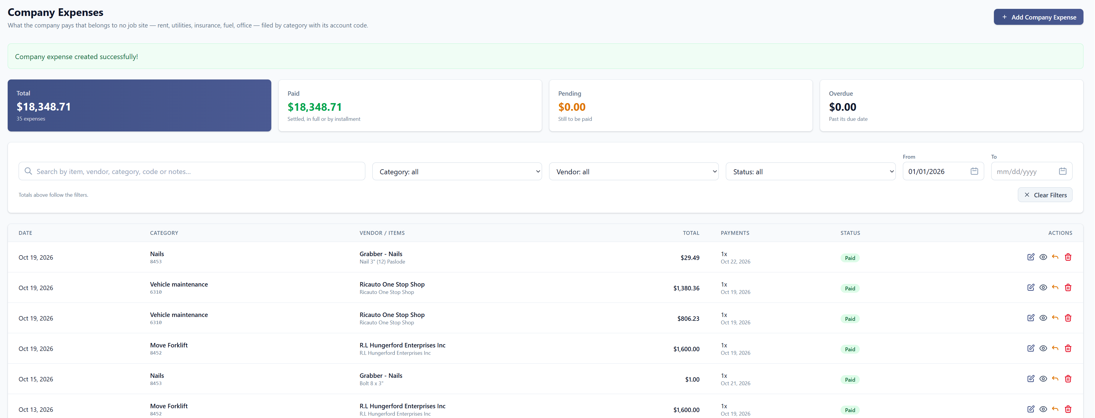
Company Expenses – inserir coluna com o notes, pra saber pra quem esta indo a despesa sem precisar abrir uma a uma

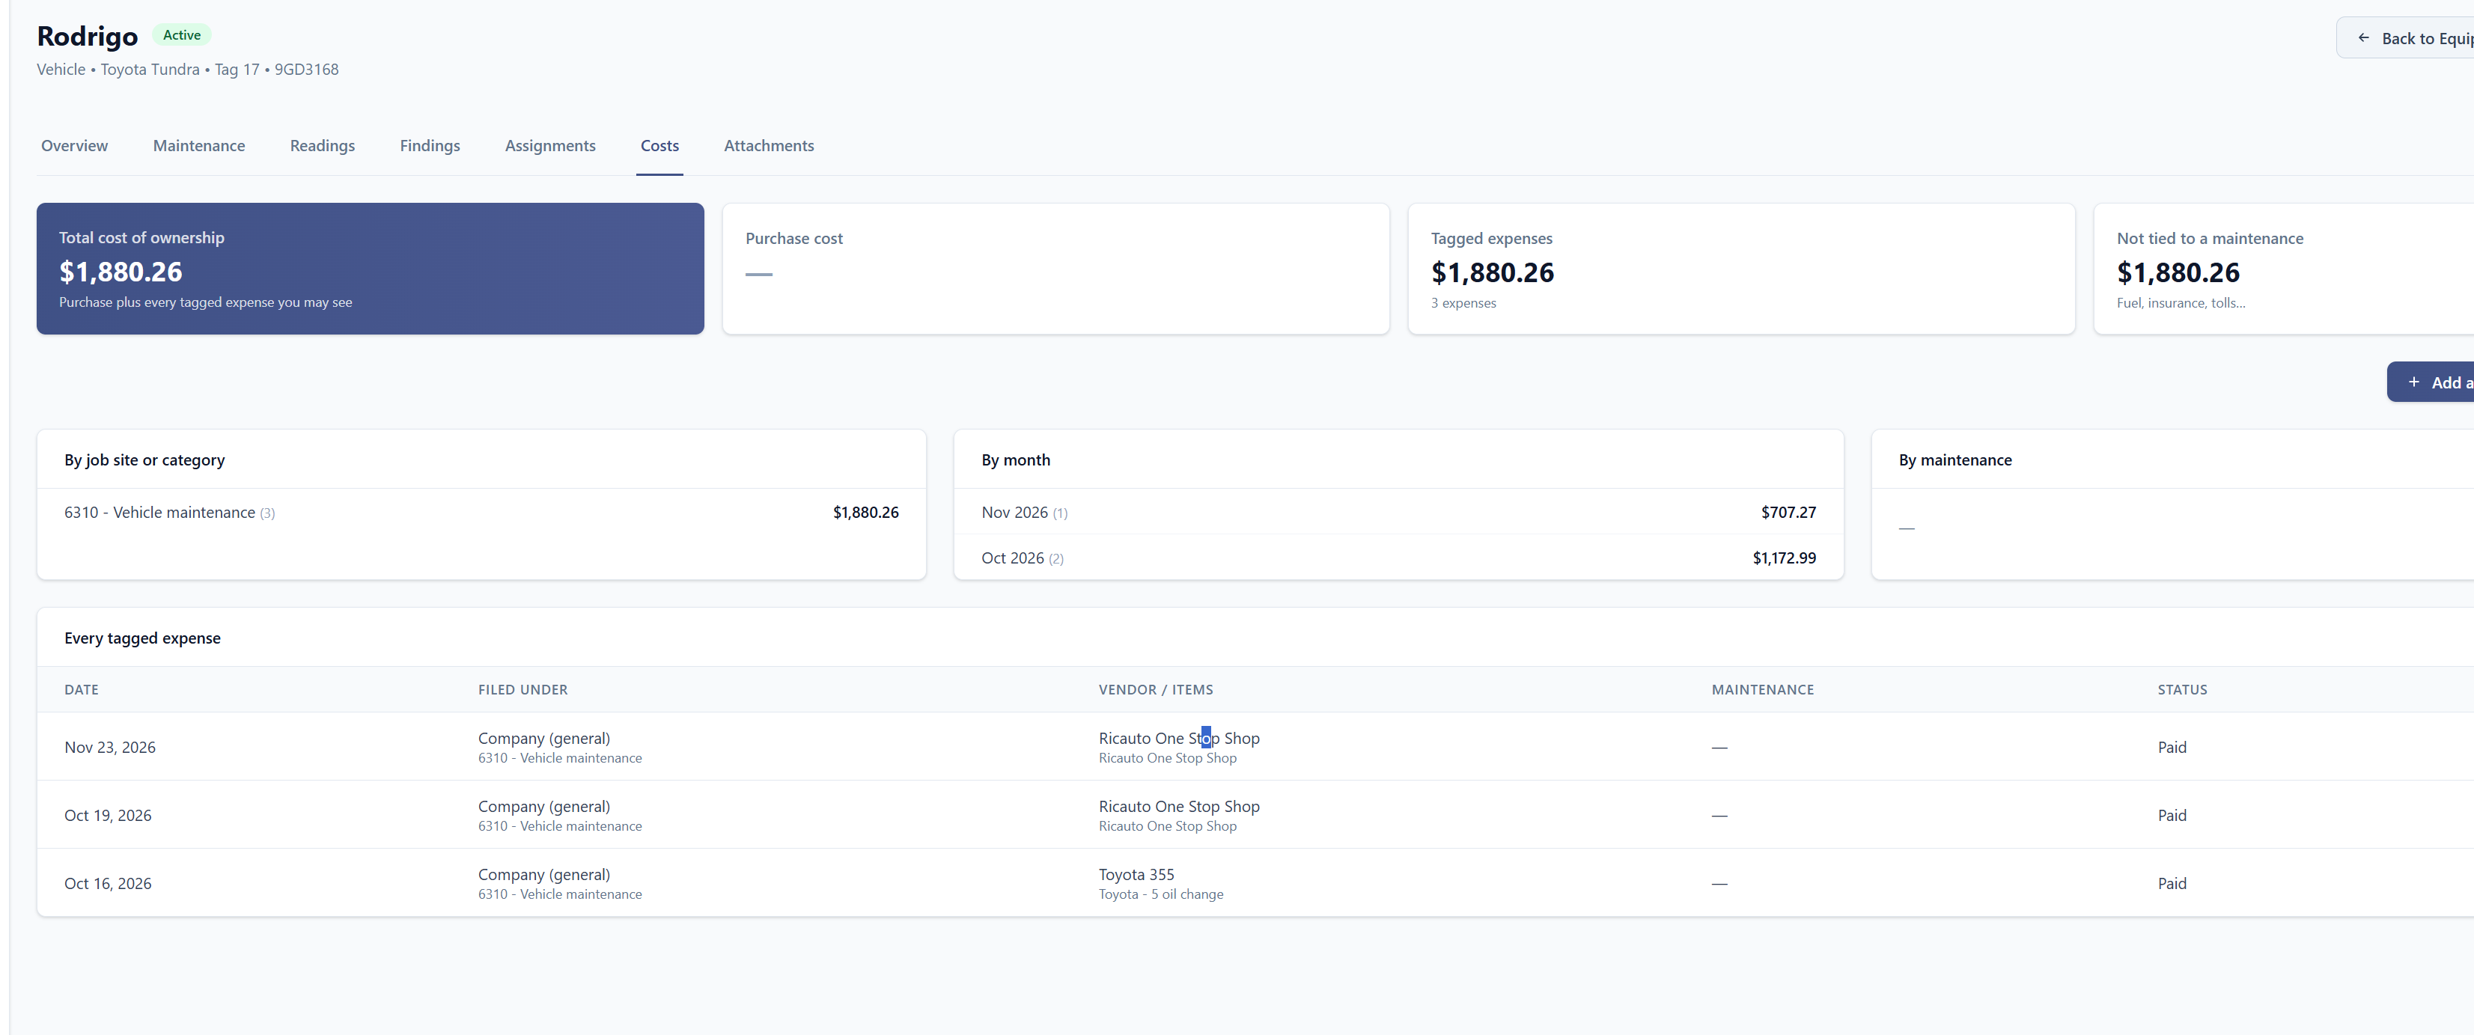
Company Expenses – dar a opção de abrir o que foi anexado pra saber a origem da despesa por equipment.
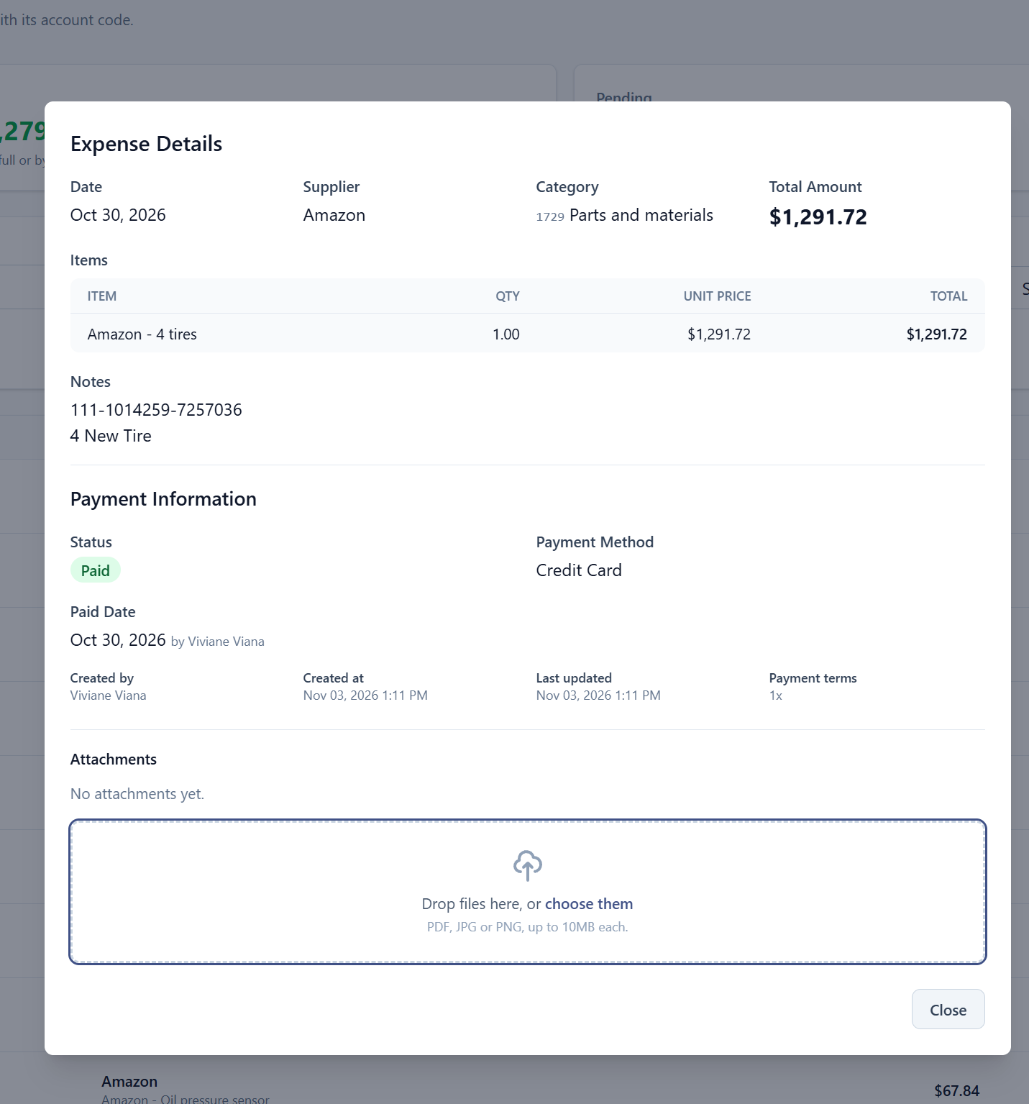
Company Expenses – Expenses Details – mostrar pra qual maquina foi a despesa.

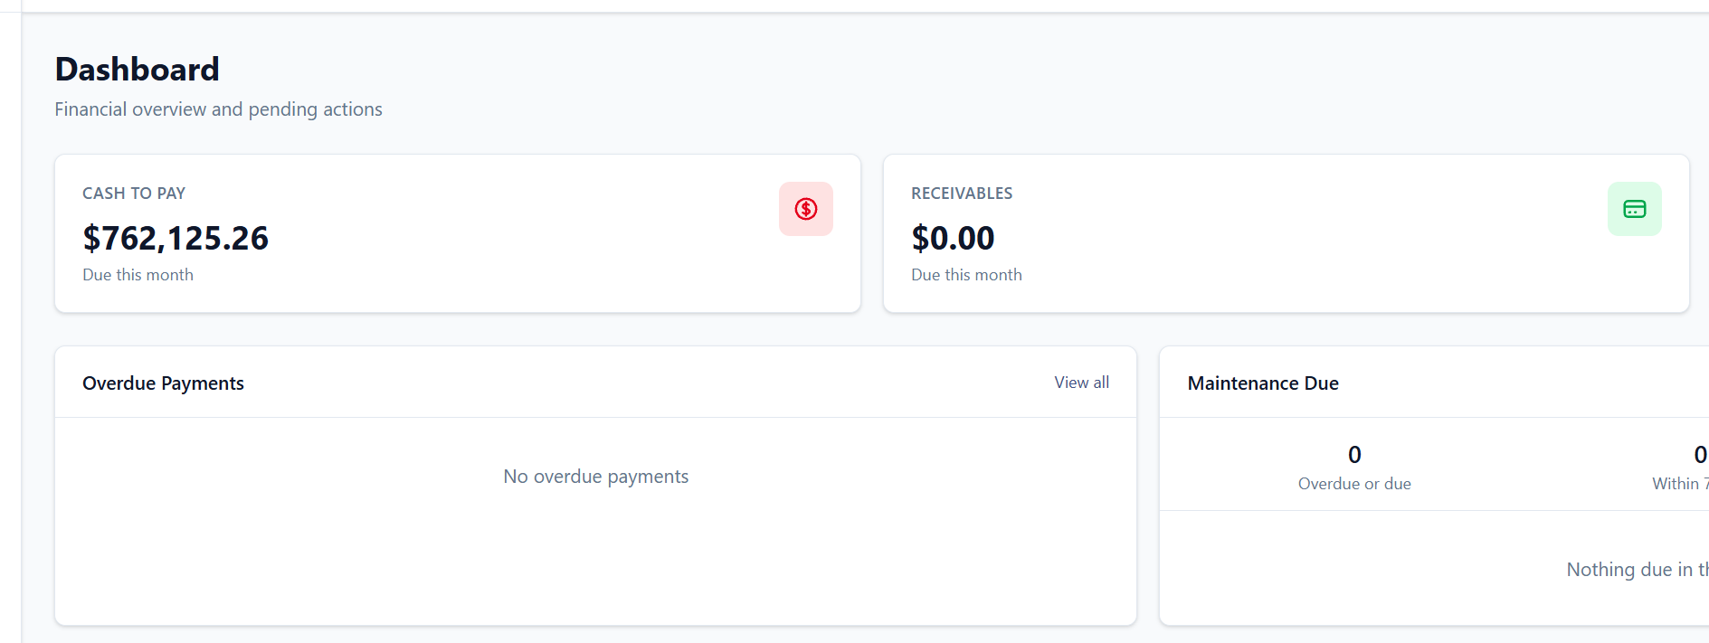
Dashboard – receivables = valor total dos lots inseridos no mês

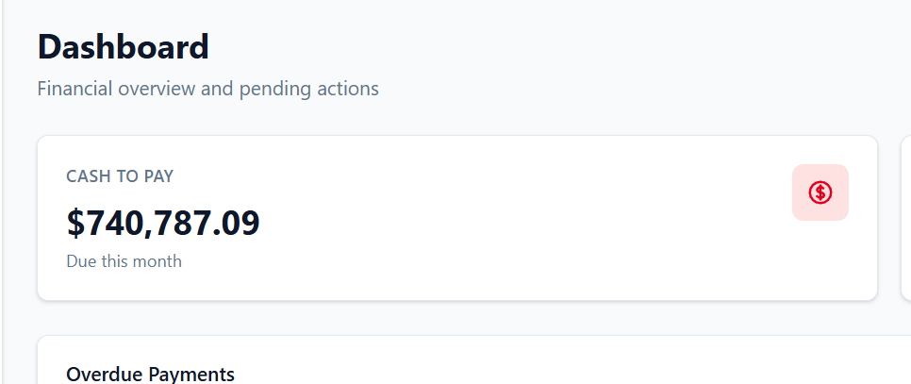
Dashborad – Cash to pay - separar por PM e total geral

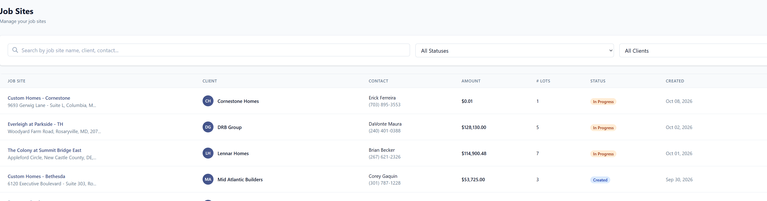
Job sites – colocar uma coluna com o valor total de despesas (contratos + expenses) e o balance

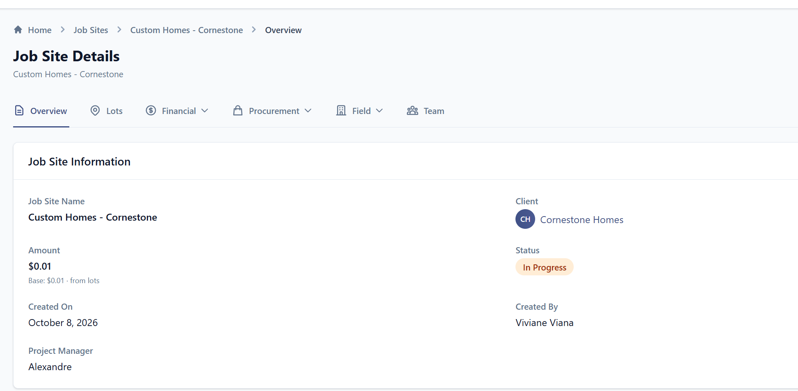
Job Sites Overview – Informar total Amount por jobsite, loss ou profit geral, seria a soma de todos os lots.

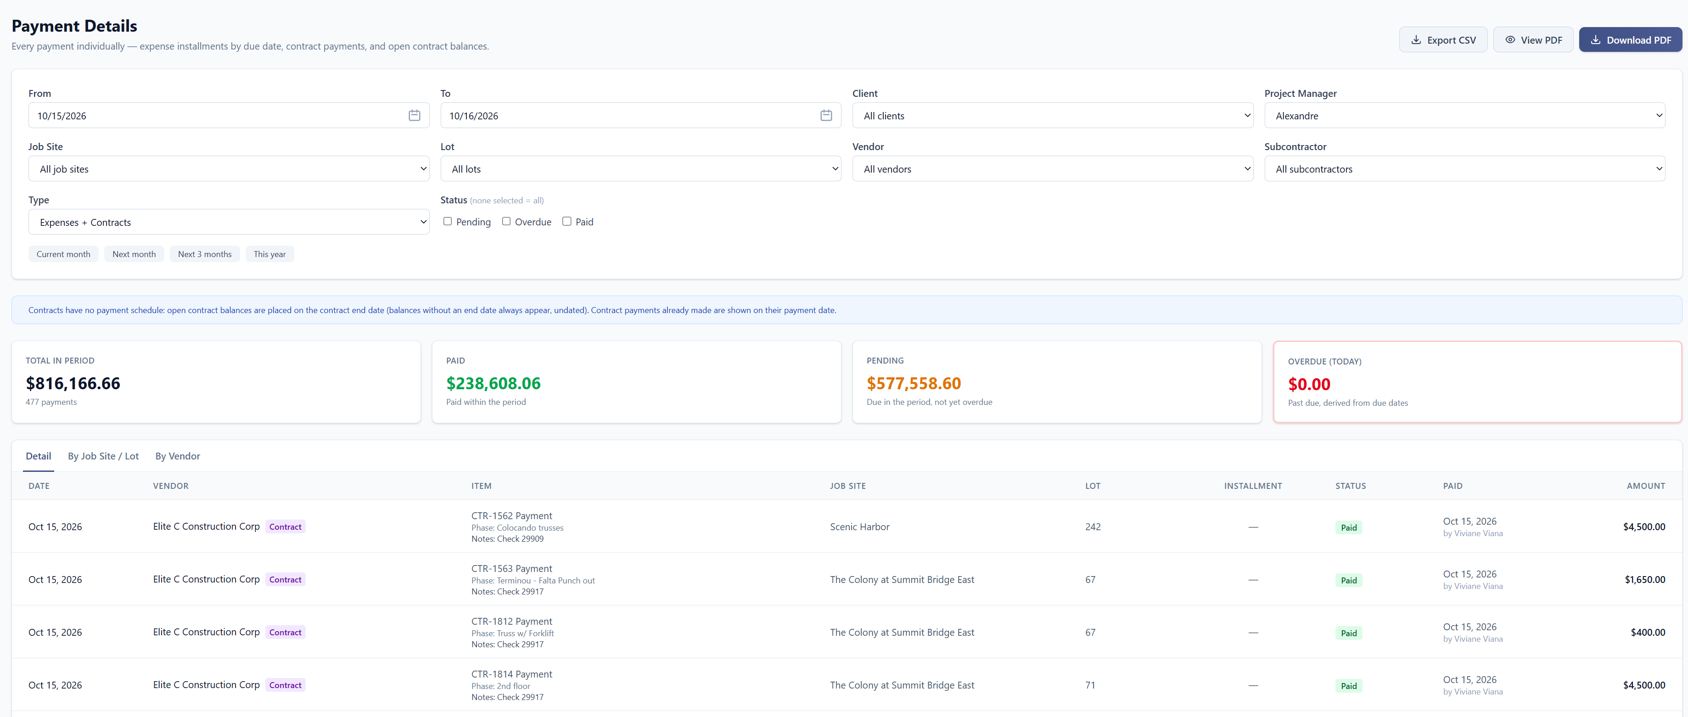
Payment Details – aqui precisamos selecionar por employee também, além do subcontractor.
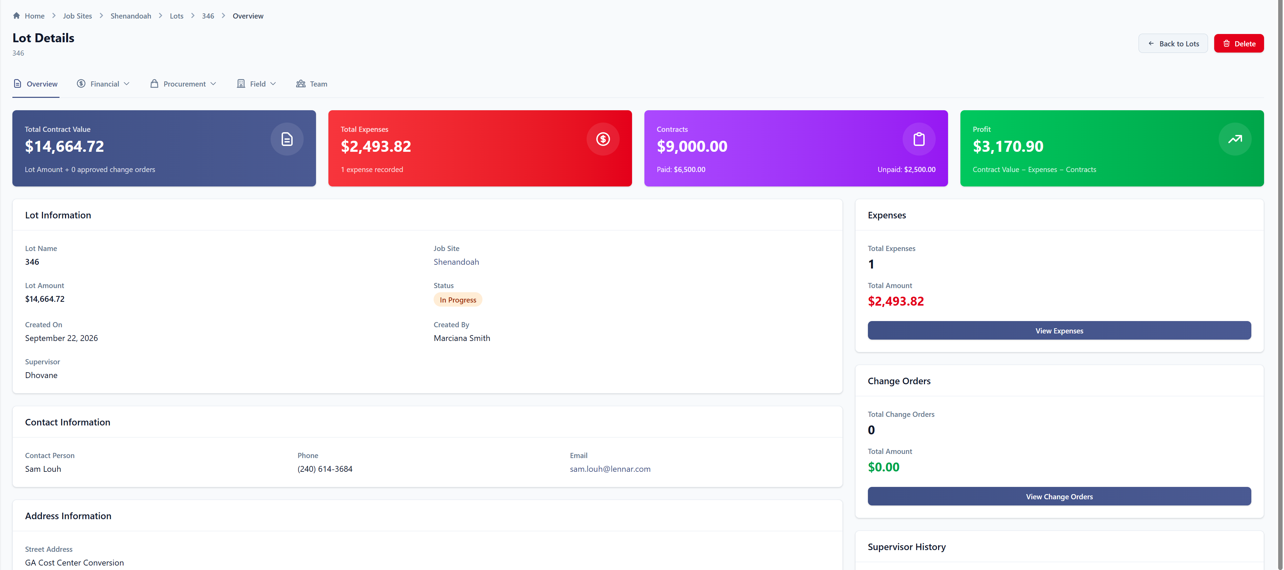
Lot Details – nessa tela, colocar botão de ir direto para contracts, igual view expenses.
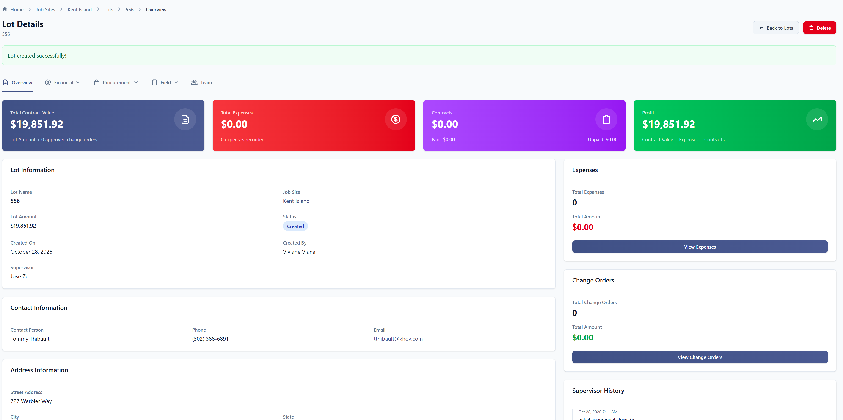
Lot Details – colocar algum campo que informe o valor que sera pago para o subcontractor – sem a necessidade de fazer contrato – pois precisamos do preco antes de saber qual subcontractor ira fazer.

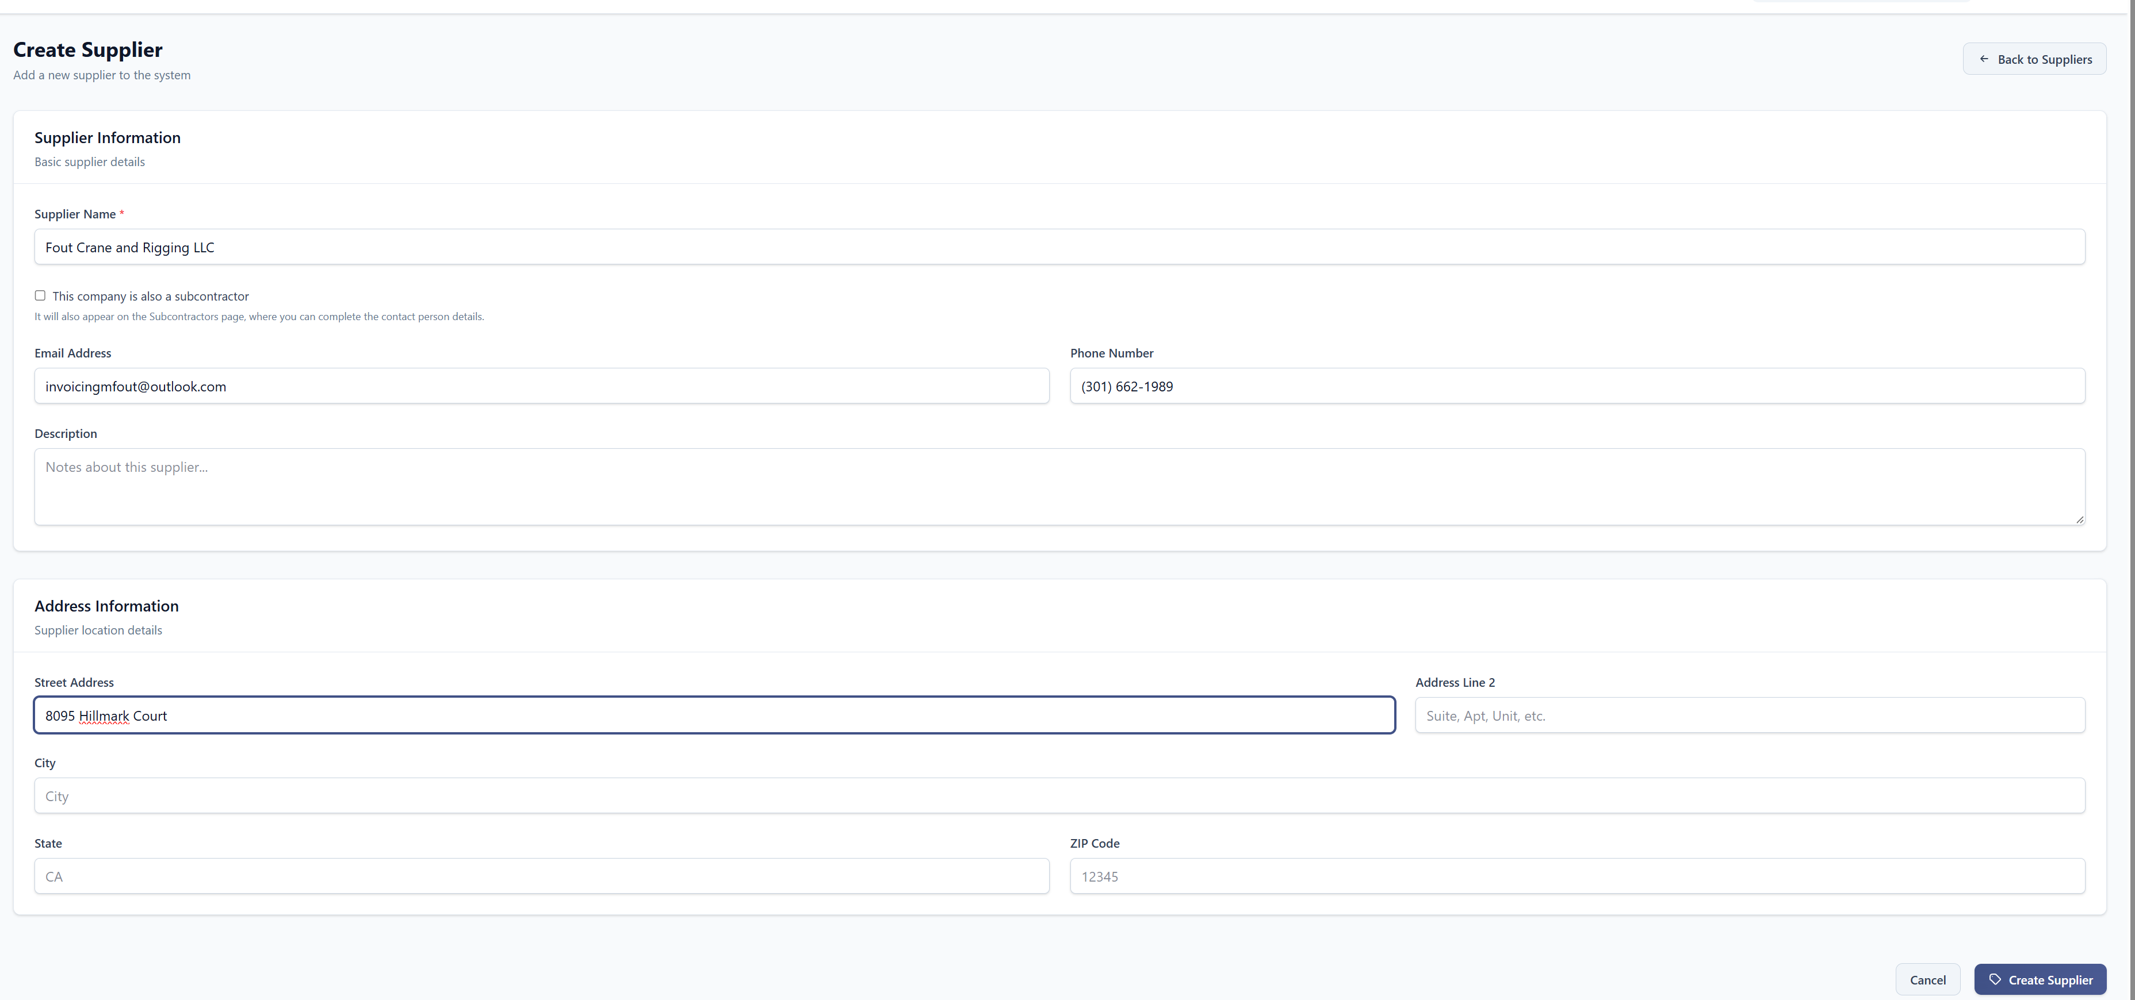
Create Supplier – colocar o endereço pra puxar automático, igual quando cadastra um Cliente

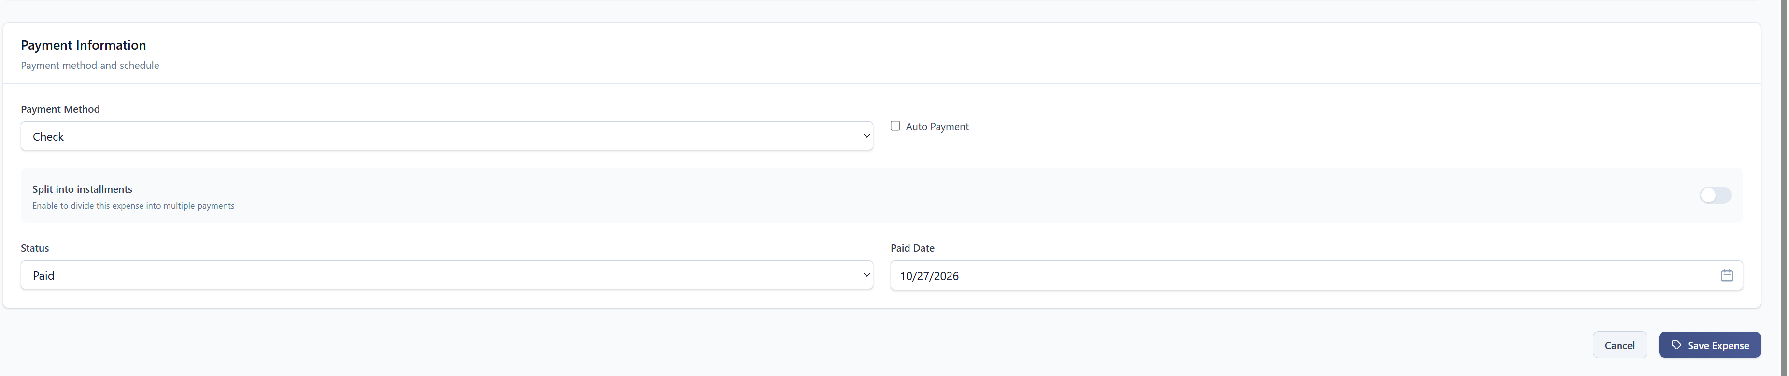

Add expense – abaixo do payment method, quando o pagamento for em cheque, abrir um notes pra inserir o numero do cheque.
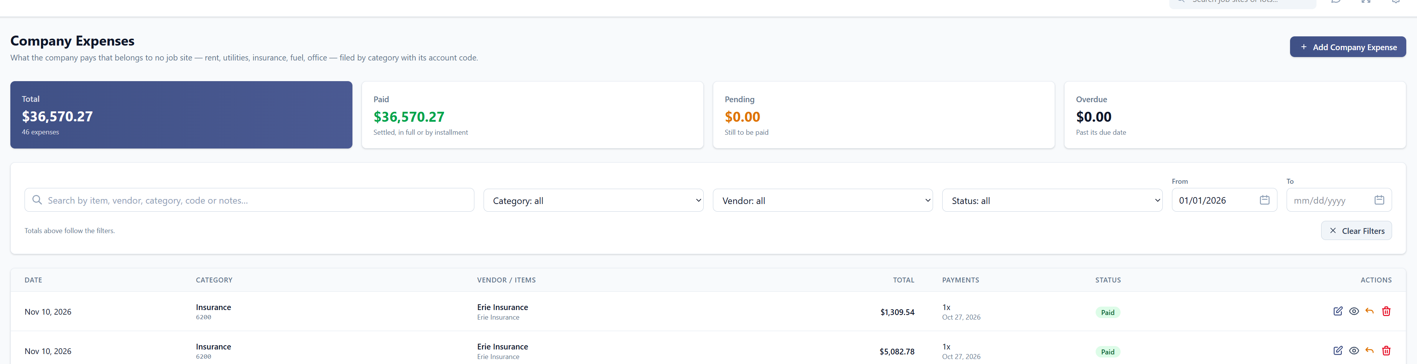
Company Expenses – gerar relatório do que foi pago com cheque, cartão ou autopayment / por data (que já tem a opção)
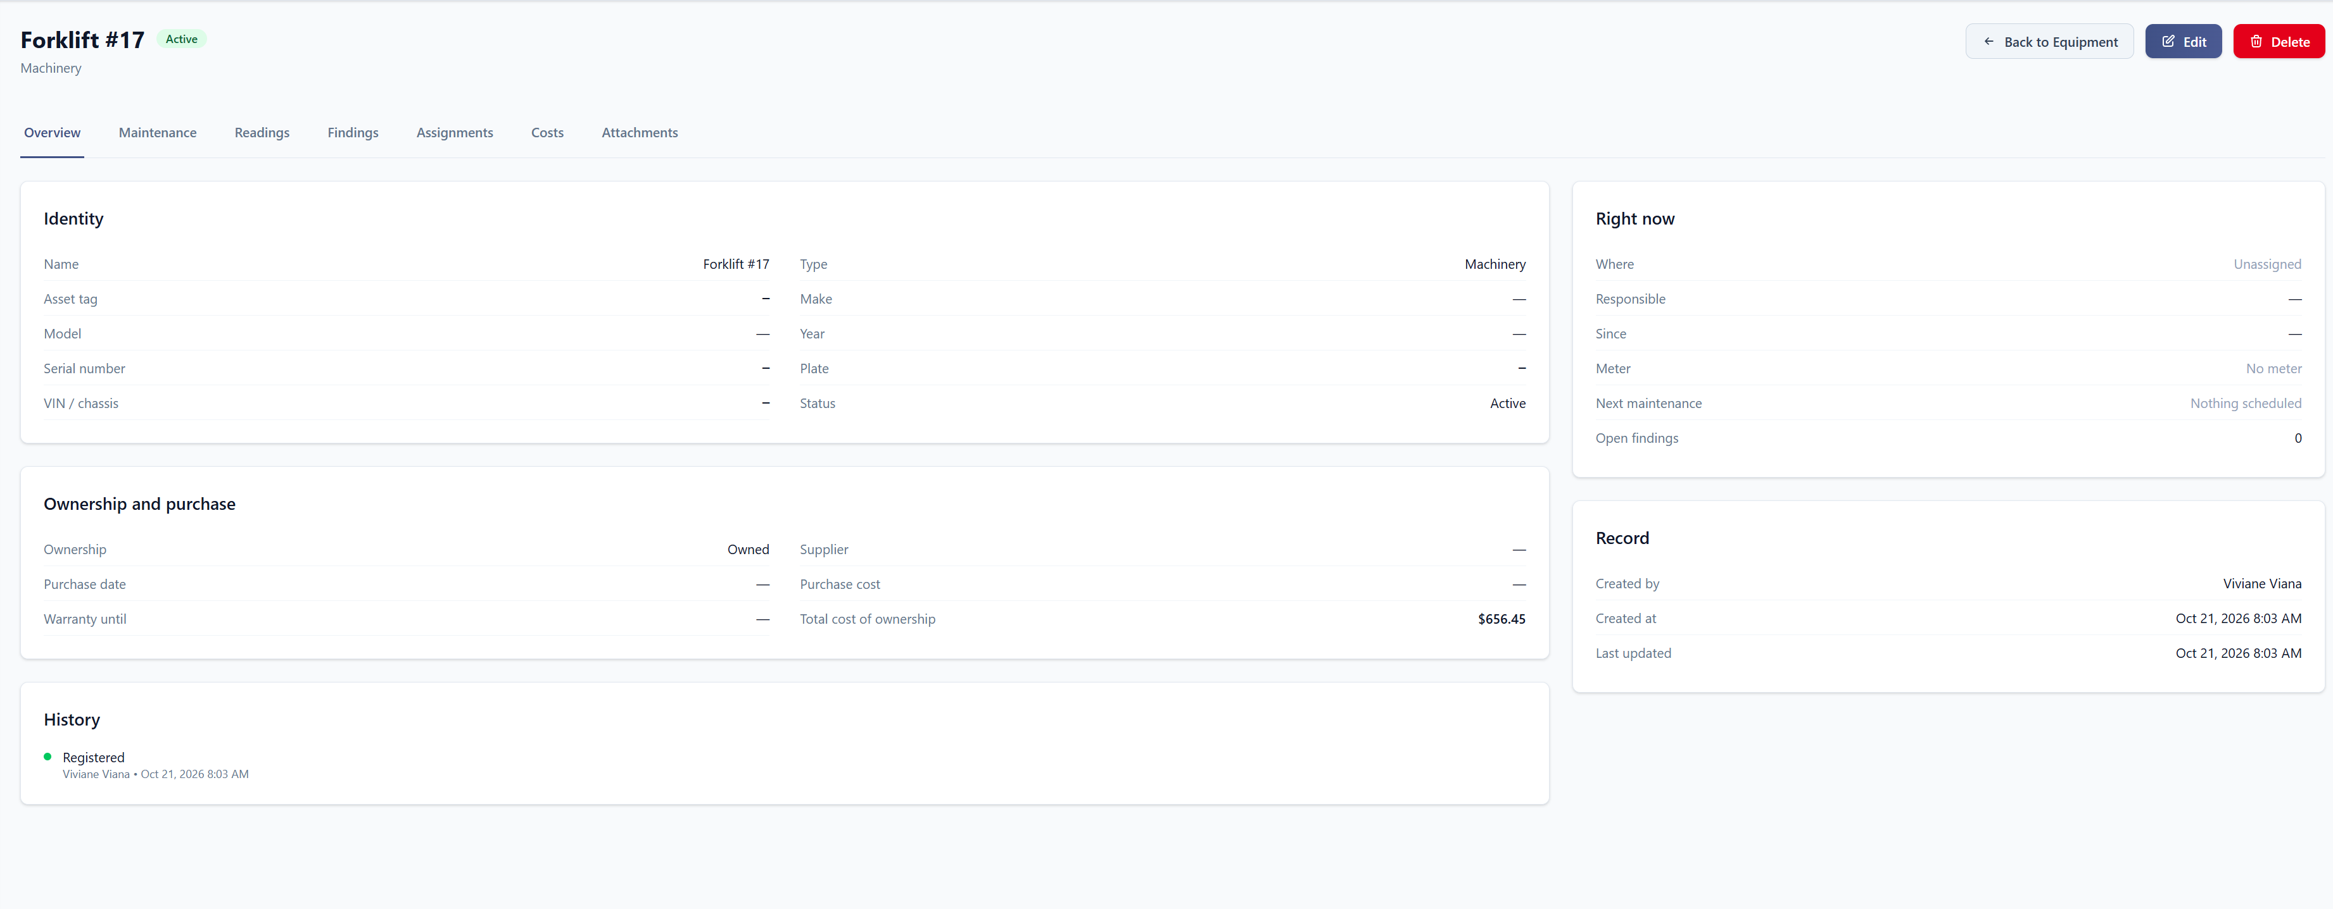
Expenses / Equipments – no overview – mostrar os costs.
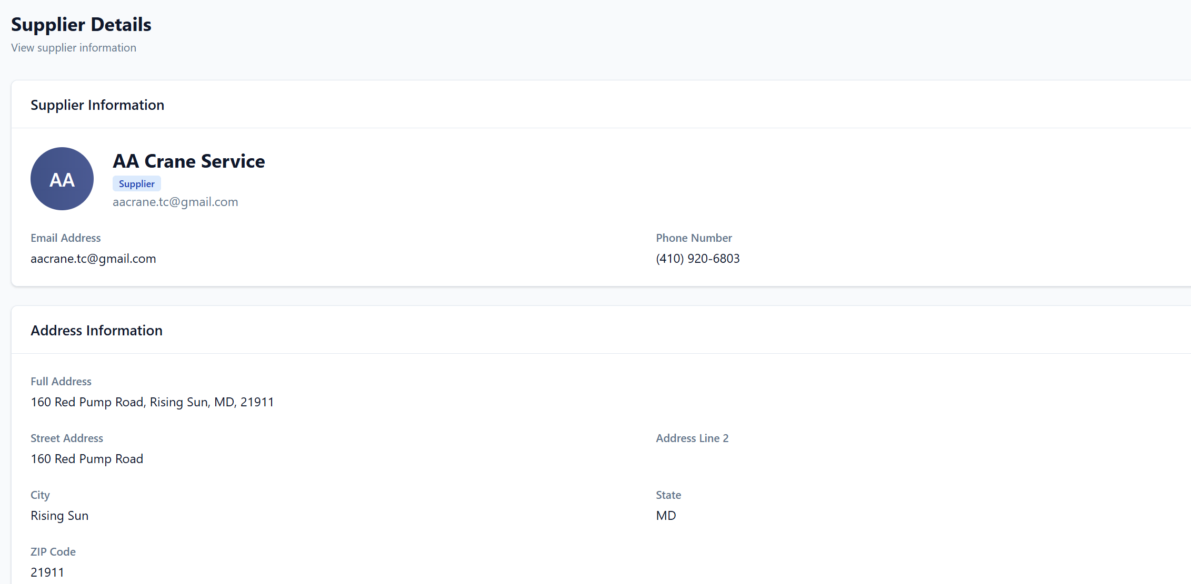
Supplier – opção de inserir documentos – Ex.: W9/COI (precisamos para todos os suppliers).

